ФИЗИОЛОГИЧЕСКИЙ ЖУРНАЛ СССР им. И. М. СЕЧЕНОВА
SECHENOV PHYSIOLOGICAL JOURNAL OF THE USSR
LXXIIM 101986
УДК 612.i 15
МАТЕМАТИЧЕСКАЯ МОДЕЛЬ ВЛИЯНИЯ МАССОПЕРЕНОСА НА ТЕПЛООБМЕН В РЕСПИРАТОРНОМ ТРАКТЕ
В. Б. Сериков, М. С. Рамм, Г. Л. Пастернак, Н. А. Беляков
Отдел экспериментальной пульмонологии
центральной научно-исследовательской лаборатории (зав. Н. А. Беляков) Государственного института усовершенствования врачей им. С. М. Кирова, Ленинград
С использованием геометрической модели респираторного тракта Вейбеля проведено математическое моделирование процессов тепло- и массообмена в легких. Рассмотрено влияние переноса паров воды на согревание воздуха в бронхиальном дереве при дыхании, а также влияние скорости дыхания и температур воздуха на его кондиционирование. Показано, что массоперенос играет важную роль в согревании воздуха при дыхании. Кондиционирование воздуха осуществляется по всей длине респираторного тракта.
Ключевые слова: легкие, дыхание, теплообмен, моделирование.
Согревание и увлажнение воздуха в респираторном тракте являются одним из важных механизмов поддержания постоянства внутренней среды организма. Нарушения адекватности данной функции респираторного тракта наряду с другими факторами являются причиной чрезвычайно широкого распространения заболеваний системы внешнего дыхания. В то же время установлено, что кондиционирующие возможности верхних дыхательных путей, трахеи и крупных бронхов ограничены [1], что противоречит ранее принятой точке зрения, приводимой в ряде работ по физиологии дыхания [⁶]. В настоящее время экспериментально-клинические исследования и дискуссия по проблеме приобретают широкий масштаб [⁷~¹⁰]. В процессе информационного поиска нам не удалось встретить публикаций, посвященных вопросам математического моделирования процессов кондиционирования воздуха в респираторном тракте. Необходимость такого подхода связана с тем, что непосредственное экспериментальное определение уровня кондиционирования воздуха в бронхиальном дереве, исследование детерминант этого процесса невозможно в связи со сложностью строения бронхиального дерева и техническими сложностями изучения процесса на всех уровнях генераций бронхов. Задачей данного исследования явилось построение математической модели согревания воздуха при дыхании в бронхиальном дереве и исследование влияния насыщения воздуха парами воды на процесс теплообмена.
МЕТОДИКА
В качестве геометрической модели использована симметричная модель бронхиального дерева человека, предложенная Вейбелем [²]. Модель включает количественное описание 23 генераций бронхиального дерева, ветвящихся дихтомически и симметрично, с учетом числа бронхов каждой генерации. В качестве аналога трахеи рассматривается трубка длиной 10 см и диаметром 2 см.
Задача решается в одномерной и стационарной постановке: определяются средние по сечению канала значения температуры и концентрации паров воды, температура стенки считается постоянной и равной температуре тела. Дополнительно принимается, что воздух в бронхиальном дереве несжимаем, геометрия бронхиального дерева не меняется во времени. Скорость объемного потока через бронхиальное дерево считается постоянной в течение ограниченного временного интервала (1с).
1415
Уравнение сохранения расхода имеет вид
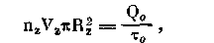 (1)
гдеп_{г} — число бронхов генерации z, R₇ — радиус бронхов данной генерации, Q_{o} — объемный расход, τ₀ — время вдоха (1 с) — известны. Из уравнения (1) рассчитывается линейная скорость потока V_{z} для бронхов данной генерации. Уравнение энергии имеет вид
где Т —текущая температура воздуха, T_{w} —температура стенки, С_{рв}, pb —теплоемкость и плотность воздуха соответственно, С_{рН20}, Рн₂о —теплоемкость и плотность воды соответственно, α, К_{т} — коэффициенты теплоотдачи и массоотдачи для воды от стенки канала, С C и C_{w} — текущая концентрация паров воды в воздухе и концентрация паров воды на стенке (принимается равной концентрации насыщенного пара при температуре стенки). Первое слагаемое в скобках правой части уравнения (2) отражает теплообмен за счет теплопередачи, второе — за счет массоотдачи нагретых паров в воздух. X — координата длины каналов.
Уравнение массообмена имеет вид
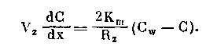 (3)
Для замыкания уравнений (2) и (3) использованы эмпирические зависимости коэффициентов α, К_{т} как известные функции чисел подобия, взятые из теплотехники [³,⁴] для аналогичных граничных условий. Зависимости
(4)
где Re — число Рейнольдса, Рr — число Прандтля, Sc — число Шмидта позволяют получить конкретные значения α, К_{т} для всех каналов при различных режимах течения. В данной модели рассчитаны значения насыщения для ламинарного и турбулентного режимов течения н взяты максимальные из этих значений. Решение уравнения (2) позволяет определить значение уровней насыщения воздуха как с учетом [совместное решение системы (2)—(3)] массоотдачи, так и изолированного теплообмена. Совместное решение системы уравнений проведено методом Рунге—Кутта 4 порядка.
Кривые согревания и насыщения по протяженности респираторного тракта в данном случае совпадают, как это и следует из теории подобия в теплопередаче. Следует отметить, что полного насыщения воздуха парами воды не происходит при использовании величин а, К_{т}, взятых для круглых труб без введения дополнительных поправочных коэффициентов для конкретной геометрии бронхиального дерева. Получение точных эмпирических зависимостей типа [⁴1 для бронхиального дерева возможно лишь экспериментально.
На рис. 1 приведена кривая согревания воздуха при расходе Qo = l л/с, имеющего начальную температуру 0° с учетом и без учета массопередачи. Перенос массы, имеющей температуру стенки, в воздух играет чрезвычайно существенную роль в согревании воздуха. Именно за счет теплопередачи, связанной с массовым потоком паров воды, воздух прогревается практически До температуры стенки при прохождении бронхиального дерева.
Влияние изменения скорости вдоха (расхода) на распределение температур и концентраций в бронхиальном дереве, рассчитанное по уравнениям (1)—(3), также приведено на рис. 1. Эти кривые показывают, что даже такое резкое — восьмикратное — увеличение скорости потока воздуха при дыхании приводит к уменьшению текущей температуры потока не более чем на 10 %. При этом, однако, воздух, достигающий альвеол, оказывается не в должной мере насыщенным парами воды и согретым.
На рис. 2 представлено распределение температур по длине респираторного тракта при дыхании воздухом различной начальной температуры: —15, 20, 60°. Видно, что для физиологических условий большие отклонения температуры внешней среды не влияют существенно на температуру воздуха в альвеолярных отделах респираторного тракта. При этом температура в проксимальных отделах бронхиального дерева сильно различается для воздуха разной начальной температуры. Таким образом, основная температурная нагрузка по кондицио-
1416
нированию воздуха в различных, в том числе экстремальных, условиях жизнедеятельности ложится на средние отделы респираторного тракта — 6—15-е генерации бронхиального дерева. В то же время основное патологическое дей-
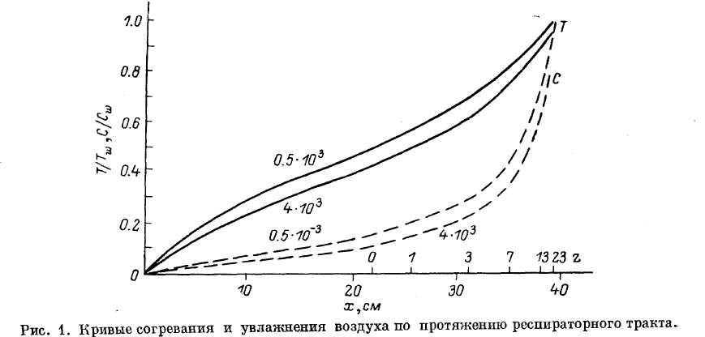
По оси ординат - относительные величины температуры и концентрации паров воды, соотнесе(нные с_по-кячятрттями на стенке бронха- по оси абсцисс — длина воздухоносных путей (х) и номер генерации бронхиального дерева Пунктирное 'линии - изолированный массообмен и/или изолированный теплообмен при расходе 0 5 и 4 л в 1 с Сплошные линии — температура воздуха при совместном тепло- и массообмене при
пястопе 0.5 и 4 л в 1 с.
ствие холодного или горячего воздуха, по-видимому, будет реализовываться в начальных отделах — верхних дыхательных путях, трахее, крупных бронхах. Для качественного подтверждения этой закономерности можно привести вы-
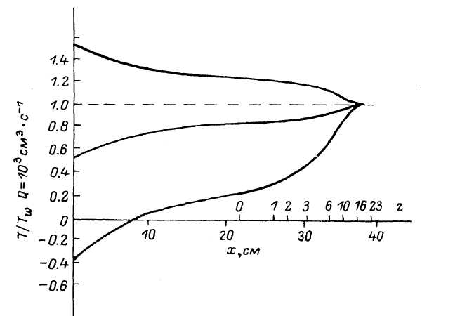
Рис. 2. Распределение температур по длине респираторного тракта при дыхании воздухом
разной начальной температуры.
Температура воздуха рассчитана для совместного тепло- и массообмена. Расход — 1 л в 1 с.
воды работы Червяковского [⁵], показавшего, что у кроликов, в течение 2 ч дышавших воздухом при -100°, морфологические изменения в стенке бронхов, выражавшиеся в воспалительной реакции, обнаруживались только в начальных и менее выраженные — в средних отделах бронхиального дерева.
1417
Результаты исследования модели хорошо согласуются с эксперименталь-
ными данными. Так, согласно данным Е. McFadden и соавт. [¹⁰], производив-
ших прямые измерения температуры вдыхаемого воздуха на первых пяти
генерациях бронхиального дерева, температура вдыхаемого воздуха снижается
при переходе от дыхания комнатным воздухом к дыханию воздухом при —15°,
а также при гипервентиляции. Для того чтобы привести получаемые путем
математического моделирования данные в полное соответствие с эксперимен-
тальными, необходимо эмпирическое измерение таких параметров, как коэф-
фициенты тепло- и массоотдачи в бронхиальном дереве с учетом специфики
геометрии.
Таким образом, представленные факты свидетельствуют о том, что массо
обмен легких с воздухом, происходящий за счет испарения воды, играет важ-
ную роль в кондиционировании воздуха. Массообмен, неразрывно связанный
с теплообменом, важен для нормального функционирования органа, особенно
в условиях изменений условий среды обитания. Кондиционирование воздуха
не заканчивается в верхних дыхательных путях, а продолжается по всей длине
респираторного тракта.
ЛИТЕРАТУРА
[1] Агарков Ф.Т. О кондиционирующих возможностях аппарата дыхания. —
Физиология человека, 1984, № 9, с. 983—984.
[2] Вейбель Э. Р. Морфометрия легких человека. М.: Медицина, 1970. 169 с.
[3] Григорьев В. А., Зорин В. М. Тепло- и массообмен. М.: Энергоиздат, 1982. 512 с.
[4] Исаченко В. П., Осипова В. А., Сукомел А. С. Теплопередача. М.: Энергоиздат, 1981.
416 с.
[5]. Червяковский Н. Я. Влияние общего переохлаждения, вдыхания холодного воздуха
на дыхательные пути и легкие. — Воен.-мед. журн., 1957, № 1, с. 35—37.\
[б] Шик Л. Л. Физиология дыхания. Л.: Медицина, 1973. 362 с.
[7] Cumming G. Water handling in the airways. — Lung Environ. Proc. Symp. (Erise,
1980). N. Y., London, 1982, p. 379—386.
[8] McDonald R. J. Humidification in the Airways: adequate for function and Integrity? —
Chest, 1983, vol. 84, N 5, p. 510—511.
[9] McFadden E. R. Respiratory heat and water exchange. — J. Appl. Physiol. Resp.
Env. Ex. Physiol., 1983, vol. 54, N 2, p. 331—336.
[10] McFadden E. R., Denison D. M., Waller J. R. et al. Direct recordings of the tempera-
tures in the tracheobronchial tree in normal man. — J. Clin. Invest., 1982, vol. 69, N 3,
p. 700-705.
Поступило 10 III 1986

ROLE OF MASS TRANSFER IN THE HEAT EXCHANGE IN THE RESPIRATORY TRACT (MATHEMATICAL MODEL)
V. B. Serikov, M. S. Ramm, G. I. Pasternak and N. A. Beliakon Leningrad Institute of Advanced Medical Training, Leningrad
On the base of the Weibel geometrical model of bronchial tree, a mathematical model of mass and heat transfer in the lungs was worked out. Mass transfer seems to play an important cole in the heating of air.

